CURRICULUM VITAE 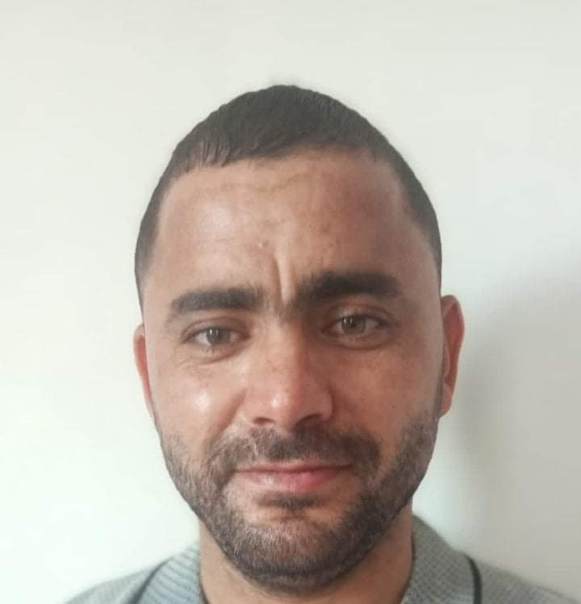

Nom: Sekrafi
Prénom : Salem
Date et lieu de naissance : 26/03/1988 Argoub, Bir lahmar
Nationalité : Tunisienne
Etat civil : célibataire
Adresse: 13 rue 6288 Omrane sup.1091 Tunis

Phone : (+216) 21.133.829/ Email : sekrafisalem03@gmail.com

Etudes :

2010 : Bac lettres :
Etude1 :
- 2013 : Licence fondamentale en droit privé

Etude2 :

- 2021 : Mastère professionnelle en droit public (contentieux administratives et fiscales).

Connaissance informatique
- Bureautique
- Internet
LANGUES :
- Arabe langue maternel
- Français: lire écrire et parler

